生命工程学院关于开展学生网上评教工作的通知

为加强教育教学管理，提高教学质量，建立健全教学质量保证与监控体系。我院全体学生需要对所有本学期任课教师（包括专职教师、兼职教师、返聘教师和外聘教师）及辅导员进行网上评教。评教工作具体要求如下：
一、评教时间
本次网上评教的时间范围为：2014年11月17—2015年1月20日。
二、评教注意事项
1、学生从通知发布起开始进行评教，没开的课程可先不评教，待课程开设以后再做评价，但不能提前提交，待有所课程评教完成后方可提交。
2．学生在评教过程中要遵循实事求是的原则，本着对评价对象及自身负责的心态，按照评价指标体系中的各项要求认真对待。
3．学生登陆网上评教系统的用户名、密码与学生选课和查询成绩的用户名、密码相同。
4、如果不参与考评，学生将无法查询成绩。
三、评教流程
1.学生登录教学管理信息系统，内网登陆192.168.10.19（校内办公区域）；外网登陆218.61.108.163地址进行评教。
2. 学生登录后，点击学生服务栏目下 “学生评教”，进入网上评教界面。如图一课程名称列表所示：学生需对每一条记录进行打分。
 | 课程号 | 课程名 | 学时 | 学分 | 任课教师 | 状态
 | 00002106 | 辅导员满意度调查 | 0 | 0 | 武囡囡 | 未完成
 | 90308034 | 园林设计初步 | 32 | 4 | 李美卉 | 未完成
 | J101032 | 专业实践与实习（5） | 2 | 2 | 赵明晶 | 未完成
 | L0408034 | 园林规划设计 | 64 | 4 | 李美卉 | 未完成
 | L0408035 | 园林植物造景 | 48 | 3 | 赵明晶 | 未完成
 | L0408036 | 园林经济管理学 | 32 | 2 | 刘文钰 | 未完成
 | L0408037 | 园林计算机辅助设计 | 64 | 4 | 郑海霞 | 未完成
 | L0408038 | 园林树木栽培学 | 48 | 3 | 迟文娟 | 未完成
 | L0408039 | 植物生理学 | 64 | 4 | 孙璐 | 未完成
 | L0508030 | 植物组织培养 | 32 | 2 | 郭晓帆 | 未完成
 | L0508058 | 园林植物遗传学 | 32 | 2 | 翟玉莹 | 未完成
 | L102005 | 测量学 | 32 | 2 | 纪明喜 | 未完成
图一 课程名称列表

3. 点击上面的一门课程进入后，如图二评价指标体系所示：
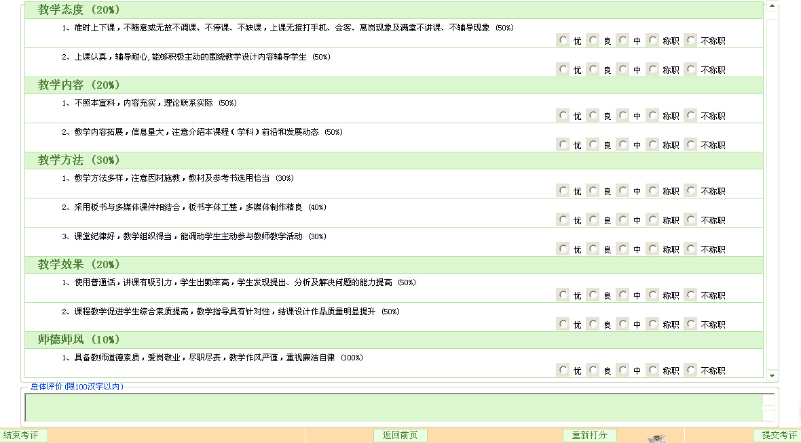
图二：评价指标体系
每门课程共有10项评价指标，每项评价指标评价从高到低分由五个等级，学生对自己在本学期修读课程任课教师的每一项指标进行评价。一门课程打分结束后，点击图二右下角的提交考评，然后点击返回前页继续打分，直到所有的课程都打分完成后，点击图二左下角的结束考评，结束本学期的网上评教。
4. 如果学生对任课教师有其他的意见和建议，请在“总体评价（限50字，可不填）”栏填写，也可以不填。
5.学生对自己在本学期修读的所有课程评价完毕，最后才能点击“结束考评”，如只评教一门课程后点击结束考评，其他课程将无法再进行评教，计算机提示“评教完成”，说明已完成评价工作。

生命工程学院
2014.11.17

